- pydatavenv 가상환경을 활성화 한다.

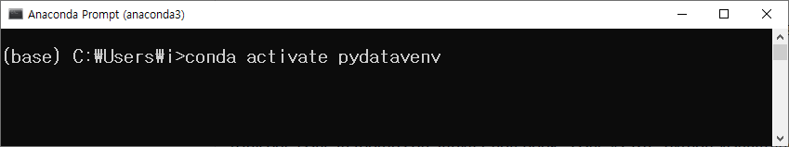

- 다음 명령을 실행시켜서 관련 패키지를 설치한다.

pip install git+https://github.com/python-visualization/branca.git@master

